Схема границ прилегающей территории

УТВЕРЖДЕНА

постановлением администрации Бабстовского сельского поселения от 23.11.2020№ 84

Схема границ прилегающей территории _______________91______________
(условный номер)

- Местоположение прилегающей территории (адресные ориентиры)
Аобл. Еврейская, р-н Ленинский, с. Горное, ул. Садовая, дом 1, кв1
- Кадастровый номер объекта, по отношению к которому устанавливается
прилегающая территория (при наличии) 79:03:1900001:90

- Сведения о собственнике и (или) ином законном владельце здания,
строения, сооружения, земельного участка, а также уполномоченном в лице
Мурзинцева Раиса Федоровна
- Площадь прилегающей территории 318,03 (кв. м)

- Вид разрешенного использования земельного участка, по отношению к которому устанавливается прилегающая территория (при наличии)
Для ведения личного подсобного хозяйства
- Наличие объектов (в том числе благоустройства), расположенных на прилегающей территории, с их описанием -
- Описание характерных точек границ прилегающей территории (ориентиры для определения границ прилегающей территории по сторонам света и расстояния от объекта до границ прилегающей территории), координаты характерных точек границ (при их наличии)

Обозначение характерных точек границ | Координаты, м (с точностью до двух знаков после запятой)
1 | 5 317 196,75 | 5 204 031,81
2 | 5 317 194,53 | 5 204 030,77
3 | 5 317 209,22 | 5 204 010,58
4 | 5 317 266,17 | 5 204 053,07
5 | 5 317 253,13 | 5 204 073,65
6 | 5 317 250,70 | 5 204 071,31
7 | 5 317 263,27 | 5 204 053,38
8 | 5 317 209,35 | 5 204 013,96
Графическая часть
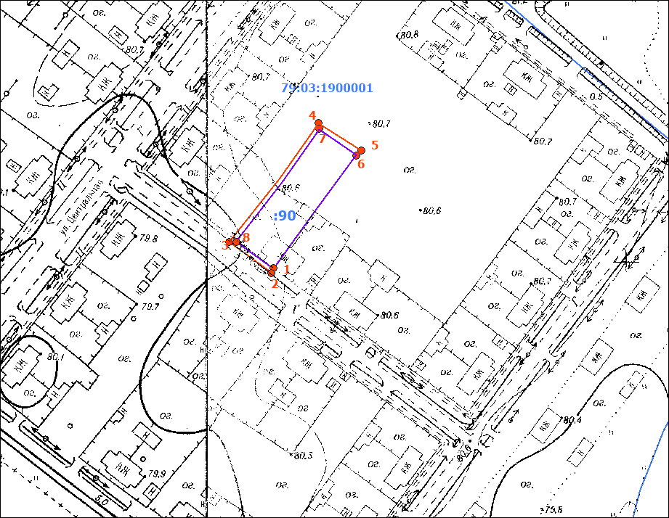п
Масштаб 1:5000
Условные обозначения:
 | граница прилегающей территории (отображается оранжевым цветом)
1 | поворотная точка границ прилегающей территории (отображается оранжевым цветом)
79:хх:хххххх:хх | кадастровый номер земельного участка (объекта недвижимости), по отношению к которому устанавливается прилегающая территория (отображается сиреневым цветом)
79:хх:ххххххх | кадастровый квартал (отображается голубым цветом)
 | граница кадастрового квартала (отображается голубым цветом)
- - - - - - - | границы объектов, расположенных на прилегающей территории (отображается черным цветом)

